
Руководство по эксплуатации погружных дренажных насосов моделей: QDX1.5-12-0.25A, QDX1.5-12-0.25LA, QDX3-10-0.25LA, QDX1.5-17-0.37A, QDX1.5-17-0.37LA, QDX3-14-0.37LA, QDX1.5-25-0.55A, QDX1.5-25-0.55LA, QDX3-18-0.55A, QDX3-18-0.55LA, QX3-18-0.55, QDX10-10-0.55A, QDX10-10-0.55LA, QDX15-7-0.55A, QDX15-7-0.55LA, QDX1.5-32-0.75, QDX1.5-32-0.75A, QDX1.5-32-0.75L, QDX1.5-32-0.75LA, QX1.5-32-0.75L, QX1.5-32-0.75, QDX6-18-0.75, QDX6-18-0.75A, QDX6-18-0.75L, QDX6-18-0.75LA, QX6-18-0.75, QX6-18-0.75L, QDX10-16-0.75, QDX10-16-0.75A, QDX10-16-0.75L, QDX10-16-0.75LA, QX10-16-0.75, QX10-16-0.75L, QDX15-10-0.75, QDX15-10-0.75A, QDX15-10-0.75L, QDX15-10-0.75LA, QX15-10-0.75, QX15-10-0.75L, QDX25-6-0.75, QDX25-6-0.75A, QDX25-6-0.75L, QDX25-6-0.75LA, QX25-6-0.75, QX25-6-0.75L, QDX10-18-1.1, QDX10-18-1.1A, QDX10-18-1.1L, QDX10-18-1.1LA, QX10-18-1.1, QX10-18-1.1L, QDX15-14-1.1, QDX15-14-1.1A, QDX15-14-1.1L, QDX15-14-1.1LA, QX15-14-1.1, QX15-14-1.1L, QDX40-6-1.1, QDX40-6-1.1A, QDX40-6-1.1L, QDX40-6-1.1LA, QX40-6-1.1, QX40-6-1.1L, QDX40-9-1.5, QDX40-9-1.5L, QX40-9-1.5, QX40-9-1.5L, QDX50-7-1.5, QDX50-7-1.5L, QX50-7-1.5, QX50-7-1.5L, QDX50-10-2.2L, QX50-10-2.2, QX50-10-2.2L, QDX65-8-2.2L, QX65-8-2.2, QX65-8-2.2L.
Благодарим Вас за покупку изделия нашей марки!
Внимательно прочитайте данное руководство! Мы гарантируем Вам высокое качество и долгий срок службы нашего изделия, при условии соблюдения требований данного руководства. Приобретенное Вами изделие может иметь несущественные отличия от параметров, указанных в данном руководстве по эксплуатации, не ухудшающие его эксплуатационные характеристики.
Примерный внешний вид насосов:
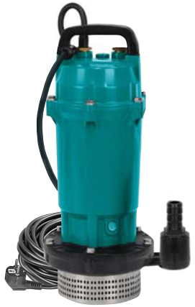  Серии QDX, QDX-L с полезной мощностью от 0,25 до 1,1 кВт (кроме моделей QDX15-14-1.1L, QDX25-6-0.75L,QDX40-6-1.1L) | 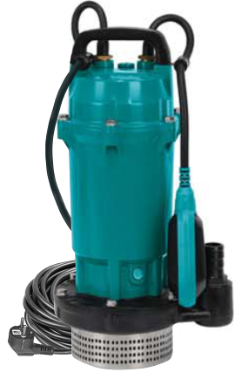  Серии QDX-A, QDX-LA с полезной мощностью от 0,25 до 1,1 кВт (кроме моделей QDX15-14-1.1LA, QDX25-6-0.75LA,QDX40-6-1.1LA) | 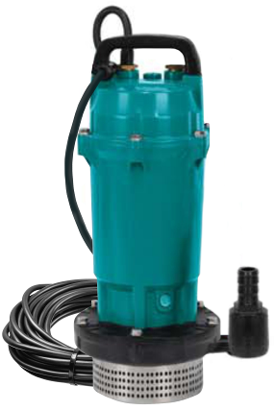  Серии QX, QX-L с полезной мощностью от 0,25 до 1,1 кВт  (кроме моделей QX25-6-0.75L,QX40-6-1.1L)
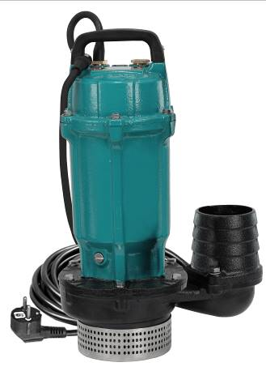  Модели QDX15-14-1.1L, QDX25-6-0.75L,QDX40-6-1.1L | 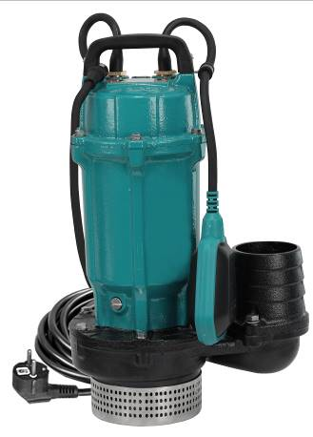  Модели QDX15-14-1.1LA, QDX25-6-0.75LA,QDX40-6-1.1LA | 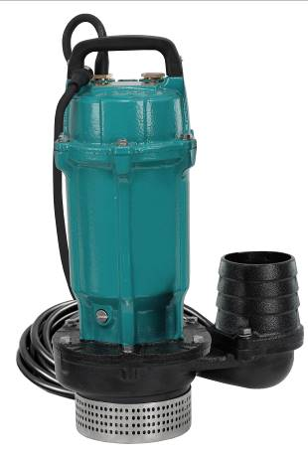  Модели QX25-6-0.75L,QX40-6-1.1L
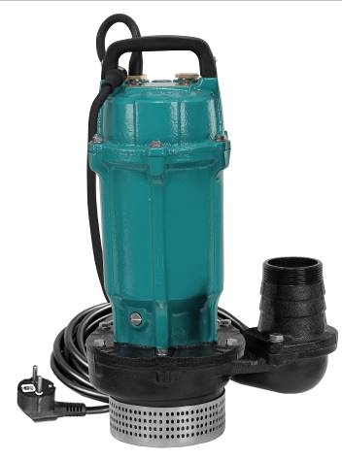  Серия QDX-L с полезной мощностью от 1,5 до 2,2 кВт | 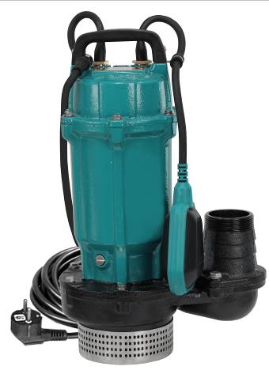  Серия QDX-LA с полезной мощностью от 1,5 до 2,2 кВт | 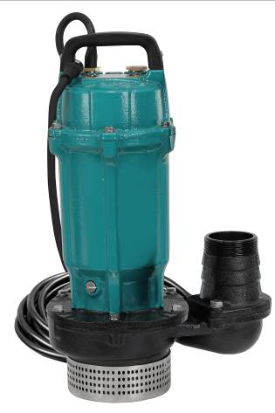  Серия QX-L с полезной мощностью от 1,5 до 2,2 кВт
Содержание.
1. | Введение. | Стр. 2-3
2. | Предназначение. | Стр. 3-4
3. | Комплектация. | Стр. 4
3.1. | Изображение комплектующих. | Стр. 4
3.2. | Расшифровка обозначений. | Стр. 4
4. | Технические характеристики. | Стр. 5-9
5. | Графики гидравлической производительности. | Стр. 10-11
6. | Обобщенная схема устройства насосов. | Стр. 12
7. | Пример схемы установки насосов. | Стр. 12
8. | Установка и ввод в эксплуатацию. | Стр. 13-15
9. | Техническое обслуживание. | Стр. 15
10. | Меры предосторожности. | Стр. 15-17
11. | Хранение. | Стр. 17
12. | Возможные неисправности и способы их устранения. | Стр. 17-18
13. | Гарантийные обязательства. | Стр. 18-19
14. | Рекламный проспект. | Стр. 20
1. Введение.
Уважаемый покупатель, LEO – это новейшие разработки, высокое качество, надёжность и внимательное отношение к нашим покупателям. Надеемся, что Вам понравится наша продукция, и в дальнейшем Вы будете выбирать изделия нашей компании! LEO уделяет особое внимание безопасности реализуемой продукции. Заботясь о покупателях, мы стремимся сочетать высокое качество и абсолютную безопасность используемых при производстве материалов. Пожалуйста, обратите Ваше внимание на то, что эффективная и безопасная работа, а также надлежащее техническое обслуживание возможно только после внимательного изучения Вами данного «Руководства по эксплуатации». При покупке, рекомендуем Вам проверить комплектность поставки и отсутствие возможных повреждений, возникших при транспортировке или хранении изделия на складе продавца. Изображенные или указанные в данном руководстве принадлежности не в обязательном порядке могут входить в комплект поставки. Проверьте также наличие и заполнение гарантийного талона, дающего право на бесплатное устранение заводских дефектов в гарантийный период. На гарантийном талоне обязательно должны присутствовать: дата продажи, индивидуальный номер изделия (при его наличии), печать (при её наличии) и разборчивая подпись продавца.
2. Предназначение.
Данные насосы предназначены для перекачивания пресной чистой и слегка загрязненной воды, а также других жидкостей с аналогичными физическими и химическими свойствами. Они используются для: водоснабжения, полива садов и огородов, перекачивания жидкости из колодцев, рек, прудов, резервуаров, дренажа в промышленности и на строительстве, в небольших дренажных и ирригационных системах, животноводстве и т. д.
Основными преимуществами этих насосов являются: 1. Все части, контактирующие с водой, имеют антикоррозионное покрытие или изготовлены из не поддающихся коррозии материалов; 2. Сердечники статора и ротора изготовлены из холоднокатаной стали, что значительно улучшает их характеристики; 3. Медная обмотка статора имеет повышенные индукционные характеристики; 4. Использованы высококачественные подшипники корпорации C&U, имеющие следующие характеристики: высокоточные с пониженным показателем вибрации, термостойкие и износостойкие, бесшумные со сверхдолгим сроком службы; 5. Вал изготовлен из высококачественной нержавеющей стали марки AISI 304; 6. Встроенная в обмотку статора термозащита, предотвращающая перегрев мотора; 7. Насосы серий QDX-А и QDX-LА снабжены поплавковым выключателем, автоматически отключающим насос при отсутствии и автоматически включающим насос при наличии жидкости для перекачивания; 8. У насосов серий Q(D)X-L и Q(D)X-LА корпус мотора изготовлен из алюминия.
Насос необходимо эксплуатировать в диапазонах значений высоты подъема и производительности близких к номинальным показателям (центральная область графика гидравлической производительности). Если длительное время эксплуатировать насос при высоте подъема перекачиваемой жидкости меньшей, чем 80% от номинальной, или большей, чем 120% от номинальной, возможен перегрев мотора и срабатывание термической защиты мотора, вследствие перегрева, что может привести к быстрой поломке мотора насоса. Продолжение эксплуатации насоса возможно только после остывания мотора. Не допускайте перегрева мотора насоса! Немедленно выявите и устраните причину, вызвавшую перегрев мотора! Эти насосы не предназначены для питьевого водоснабжения, перекачивания соленой воды, агрессивных, абразивных, легковоспламеняющихся и взрывоопасных жидкостей!
3. Комплектация:
Насос в сборе – 1 шт.;
Лента ФУМ – 1 шт.;
Присоединительный штуцер – 1 шт.;
Руководство по эксплуатации – 1 шт.; Гарантийный талон – 1 шт.; Упаковка – 1 шт. *Производитель оставляет за собой право изменять вышеуказанную комплектацию.
3.1. Изображения комплектующих.
Изображение | Наименование
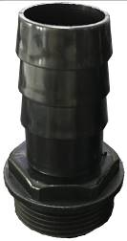 | Присоединительный штуцер (для насосов с полезной мощностью от 0,25 до 1,1 кВт, кроме моделей QDX15-14-1.1L(A), Q(D)X25-6-0.75L(A), Q(D)X40-6-1.1L(A)).
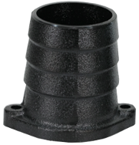 | Присоединительный штуцер (для моделей QDX15-14-1.1L(A), Q(D)X25-6-0.75L(A), Q(D)X40-6-1.1L(A)).
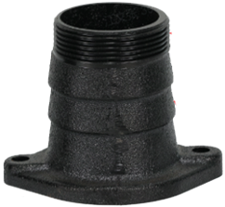 | Присоединительный штуцер (для насосов с полезной мощностью от 1,5 до 2,2 кВт).
 | Лента ФУМ.
3.2. Расшифровка обозначений.
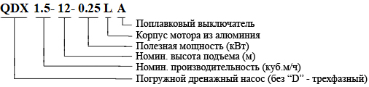
4. Технические характеристики.
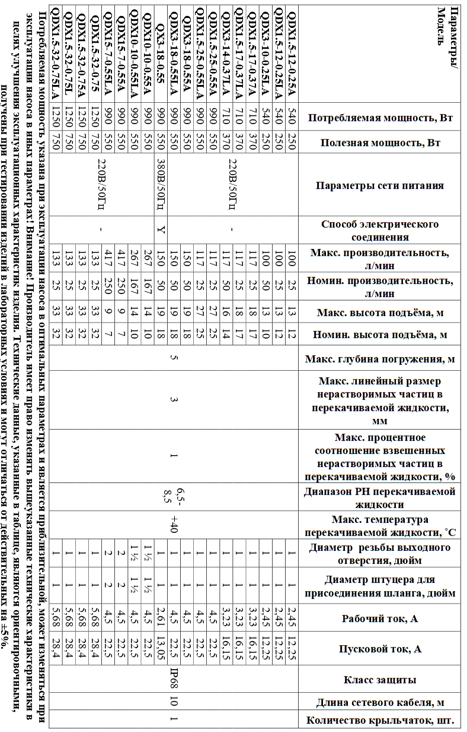
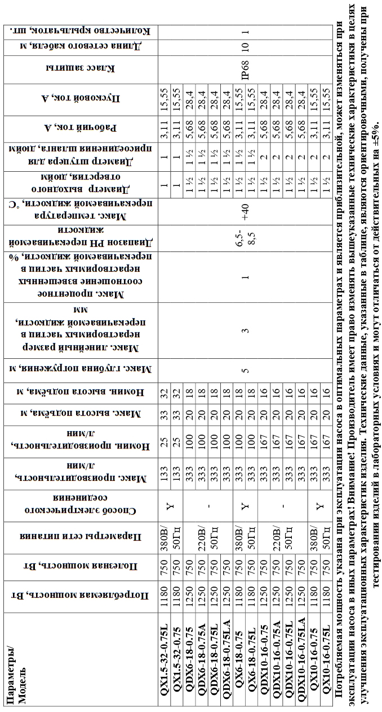
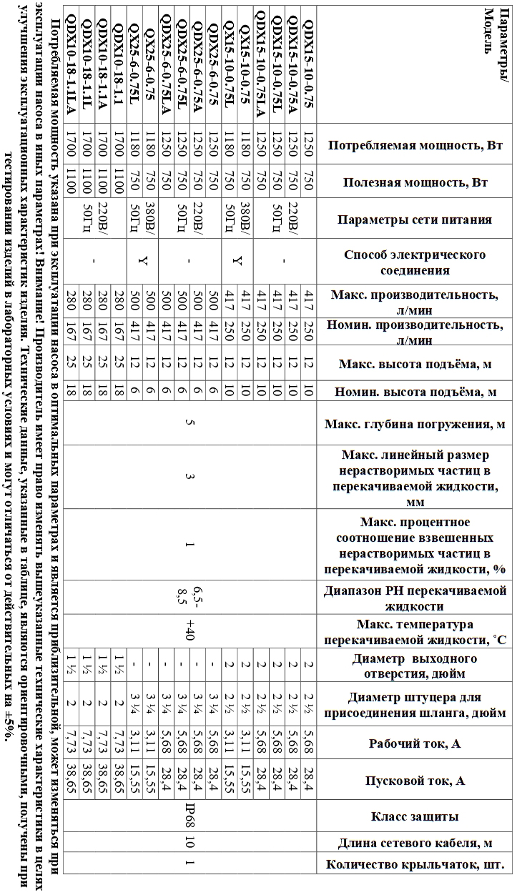
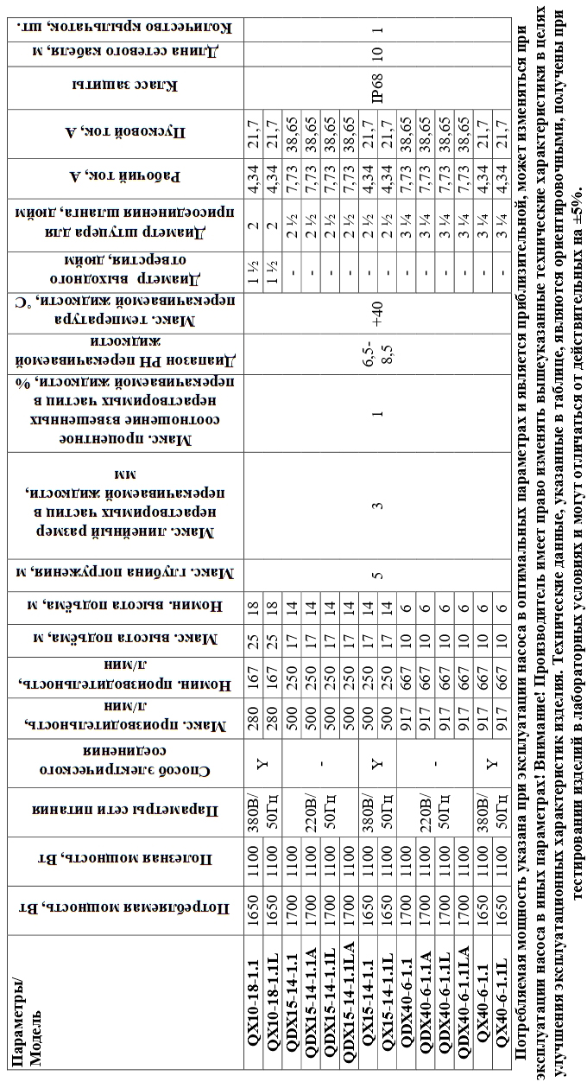
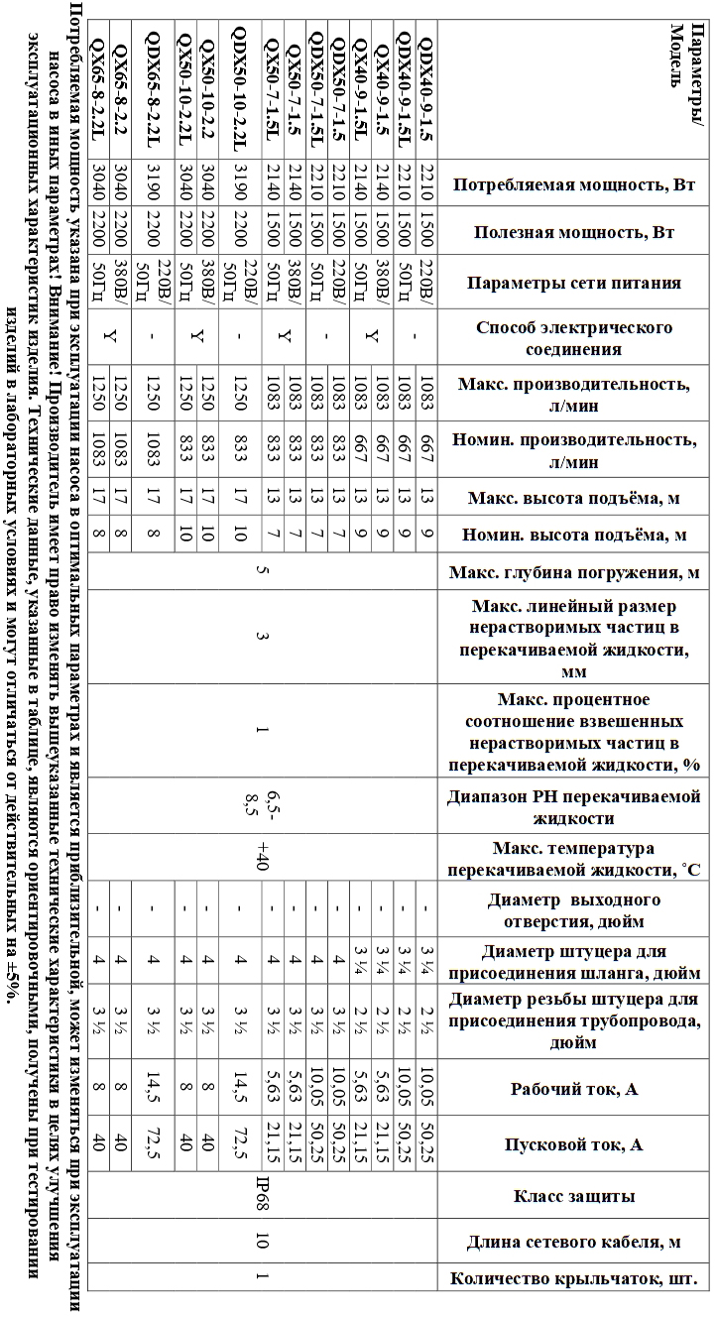
5. Графики гидравлической производительности.
Внимание! Расчетным оптимальным параметрам работы насоса соответствует центральная область графика гидравлической производительности. Эксплуатация насоса в режимах, соответствующим краям графика, может привести к перегреву мотора и негарантийной поломке насоса.
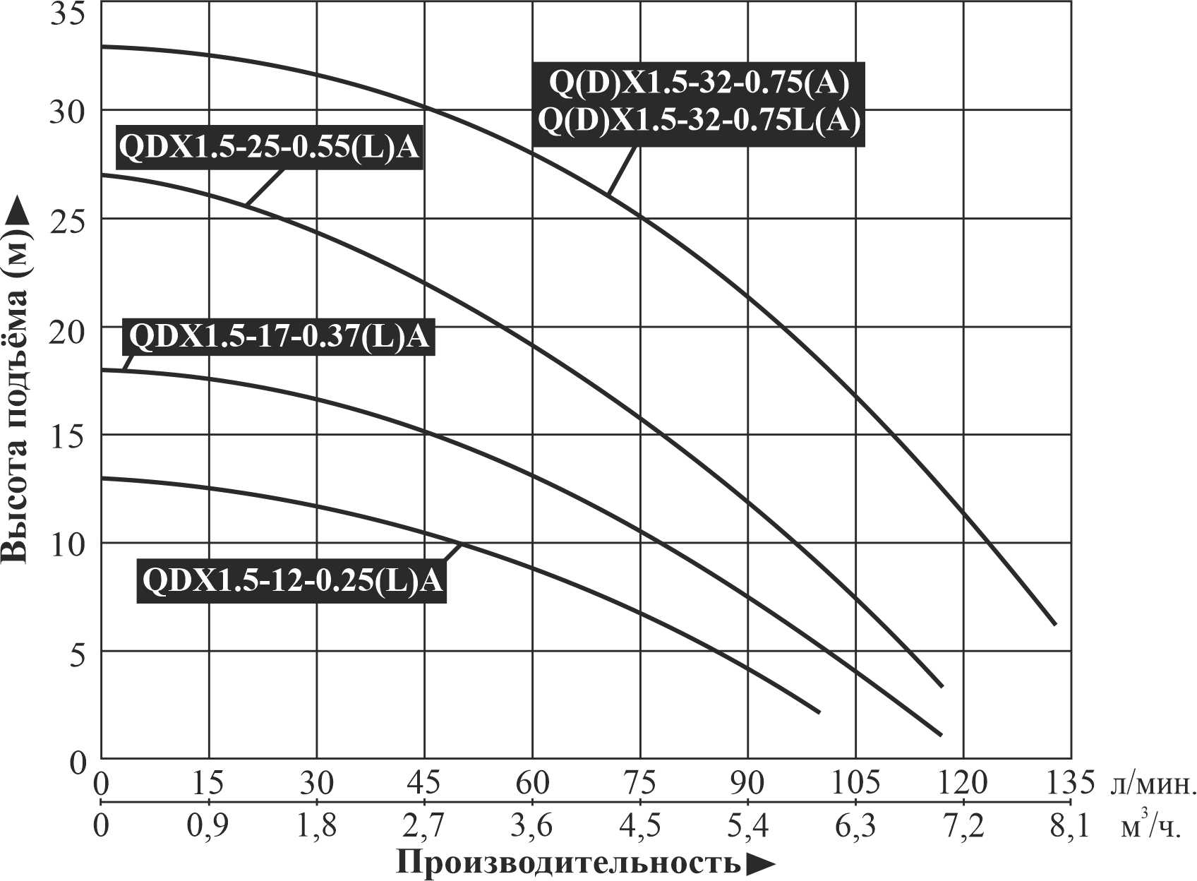
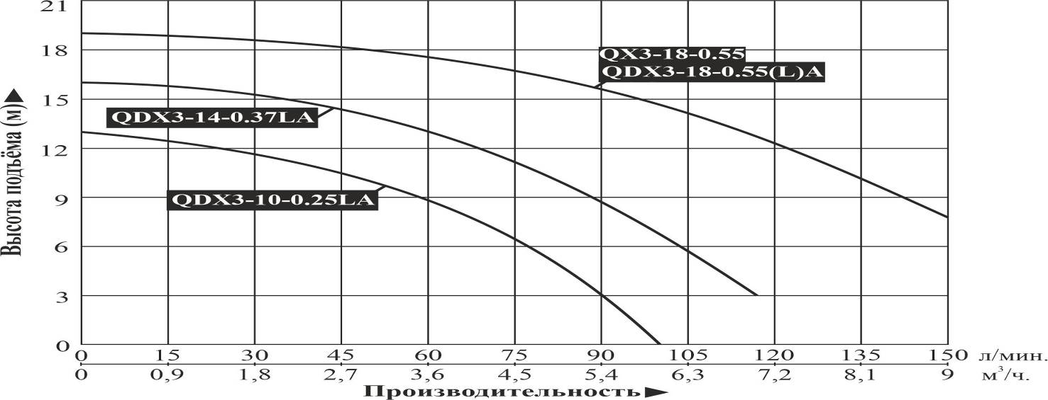
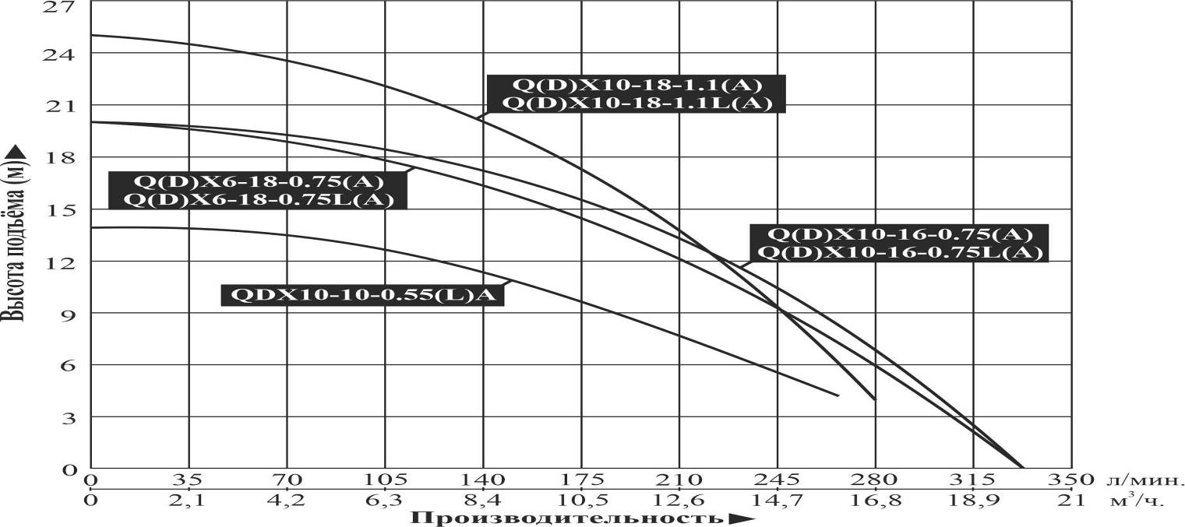
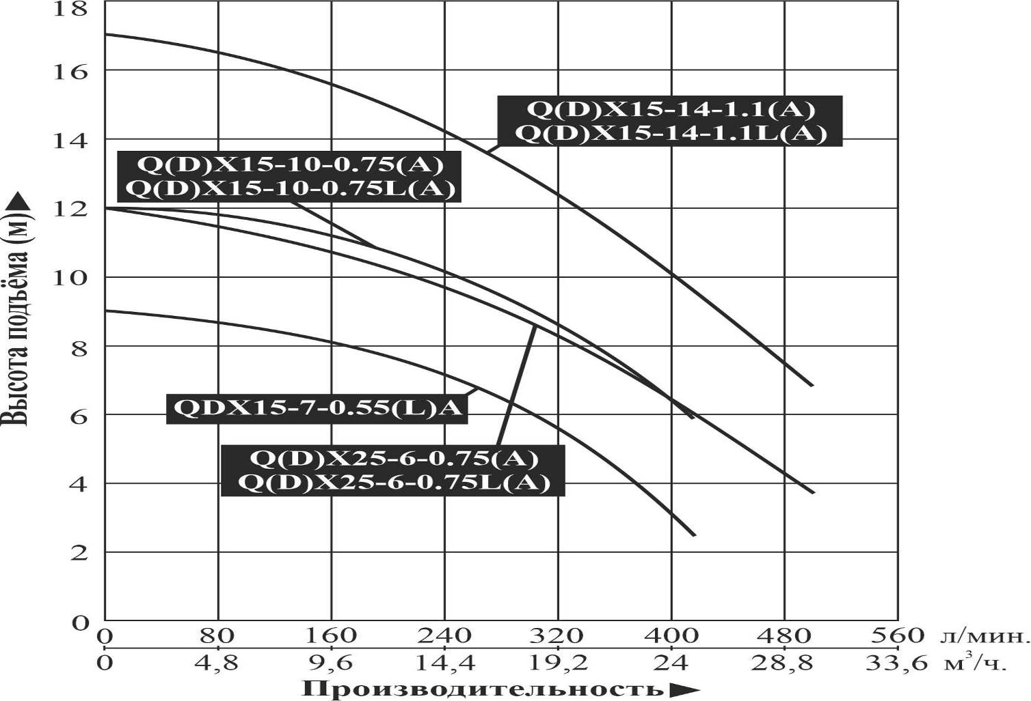
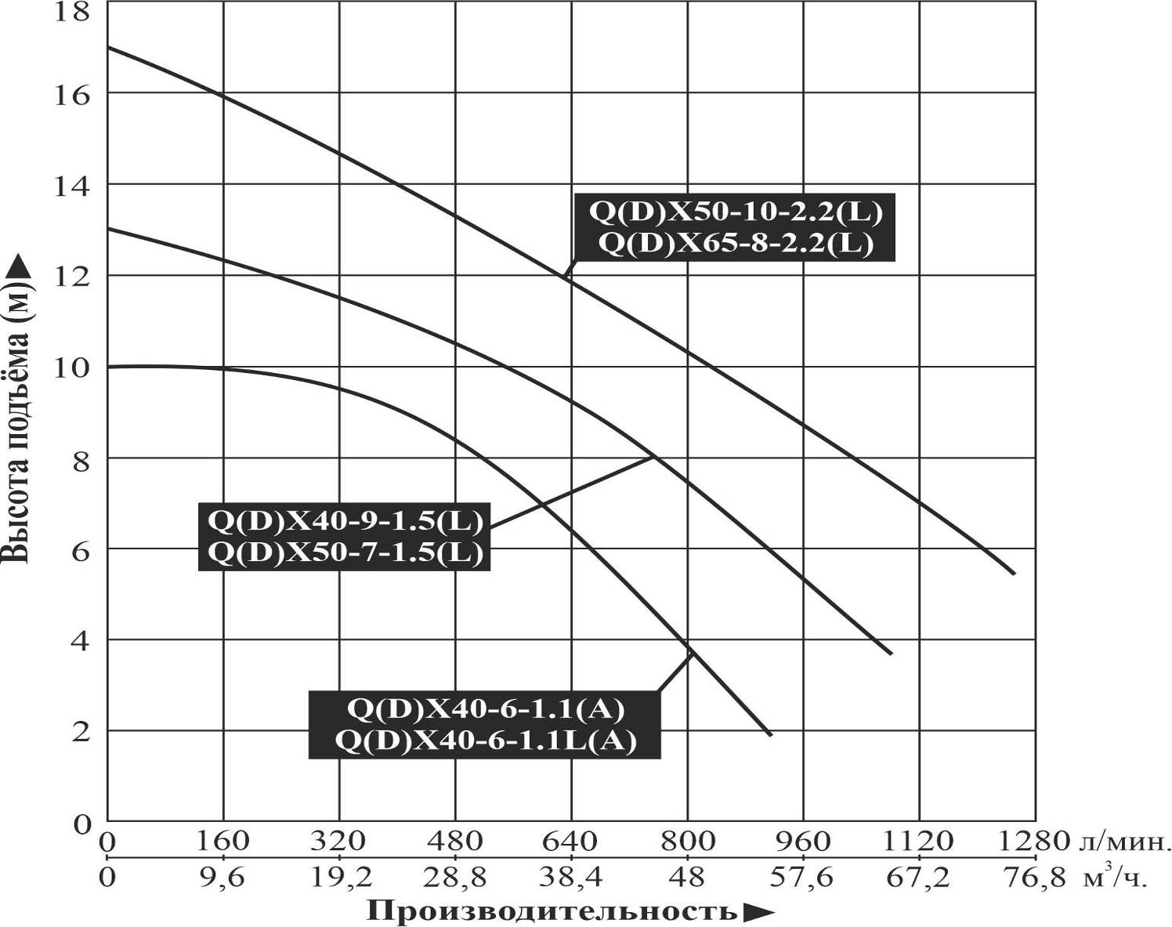
6. Обобщенная схема устройства насосов.
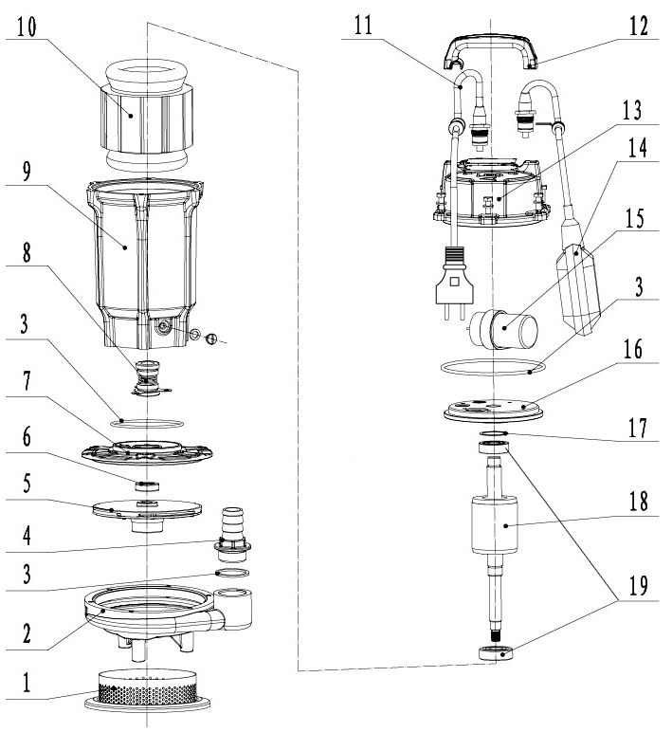
№ | Наименование | № | Наименование
1. | Сетчатый фильтр. | 11. | Сетевой кабель.
2. | Насосная камера. | 12. | Ручка для переноски.
3. | О-образное уплотнительное кольцо. | 13. | Верхняя крышка насоса.
4. | Присоединительный штуцер. | 14. | Поплавковый выключатель.
5. | Крыльчатка. | 15. | Пусковой конденсатор.
6. | Сальник. | 16. | Крышка мотора.
7. | Верхняя крышка насосной камеры. | 17. | Волнистая шайба.
8. | Торцевое уплотнение (сальник). | 18. | Ротор.
9. | Корпус мотора. | 19. | Подшипники.
10. | Статор.
*Производитель оставляет за собой право вносить изменения в вышеуказанную конструкцию насосов с целью ее совершенствования.
7. Пример схемы установки насосов.
№ | Наименование
1. | Выходной трубопровод  (напорный шланг).
2. | Поплавковый выключатель.
3. | Трос для подвески.
4. | Штанга для крепления троса.
5. | Хомут.
6. | Сетевой кабель.
7. | Уровень перекачиваемой жидкости.
8. | Хомут фиксации длины кабеля поплавкового выключателя.
9. | Насос.
8. Установка и ввод в эксплуатацию.
 | Установку и подключение насоса должен производить квалифицированный специалист. Прежде чем подключить насос к электросети, убедитесь, что напряжение и частота для данной модели, указанные в таблице с характеристиками, соответствуют параметрам подключаемой электросети (220В/50Гц или 380В/50Гц). Источник питания, к которому подключается насос, должен иметь заземление и УЗО!
1. Перед установкой насоса проверьте целостность сетевого кабеля, штепселя и всех частей насоса. При обнаружении какой-либо неисправности обратитесь в гарантийную мастерскую.
2. Сначала прикрутите присоединительный штуцер, входящий в комплект поставки, к выходному отверстию насоса, а затем к штуцеру присоедините выходной трубопровод (напорный шланг) и зафиксируйте его хомутом (не поставляется в комплекте). Диаметр выходного трубопровода должен быть равным или больше диаметра штуцера насоса. При укладке напорного шланга не допускайте его перегибов!
3. Опустите насос в воду под углом 45° с помощью троса, привязанного к ручке для переноски насоса. Такой угол погружения позволит эффективно удалить воздух из насосной камеры насоса. Крепление насоса обязательно должно иметь эластичную часть! Перемещайте насос, держа его только за веревку/трос. Запрещено перемещать насос при помощи сетевого кабеля или поплавкового выключателя!
4. Насос устанавливается в резервуар, на твердое дно, поддон или подставку в строго вертикальном положении. При укладке напорного шланга не допускайте его перегибов. Обращайте внимание на герметичность соединения напорного шланга. Даже небольшая течь в напорном шланге резко сокращает производительность и высоту подъема насоса.
5. Заземление насоса должно осуществляться стальным проводом без изоляции диаметром не менее 6 мм. Один конец провода необходимо присоединить к насосу с помощью заземляющего винта, а другой конец провода - присоединить к заземлителю.
В качестве заземлителей могут быть использованы: а. Вертикально забитые в землю стальные трубы (с толщиной стенок не менее 3.5 мм), стержни, стальные ленты (с толщиной не менее 4 мм или размером поперечного сечения не менее 48 мм). б. Металлические трубы артезианских колодцев. в. Металлические трубы зданий и сооружений, исключая газопроводные трубы, трубы отопительной и водопроводной систем. г. Проволока диаметром не менее 6 мм. Расстояние от заземлителей до фундаментов зданий и сооружений должно быть не менее 1,5 м. Верхнюю кромку труб и заземлителей из стальных лент необходимо закапывать на глубину не менее 0,6 м. Заземляющий провод должен быть надежно присоединен к заземлителю.
6. Подключите насос к розетке электрической сети, и он начнет свою работу. Для прекращения работы насоса отсоедините насос от розетки электрической сети. Внимание! Запрещено включать насос до погружения его в воду! В случае погружения насоса в воду на глубину более 5 метров, давление воды на сальники насоса превысит максимально допустимое значение. Вода затечет в статор насоса, и он выйдет из строя из-за возникшего короткого замыкания в обмотке статора. Данная поломка не является гарантийной! Превышение максимально допустимой глубины погружения насоса в воду определяется наличием воды в статоре, при отсутствии износа и повреждений сальников насоса. Никогда не превышайте максимальную допустимую глубину погружения насоса в воду!
7. Насосы с поплавковым выключателем будут работать в автоматическом режиме. При подъеме уровня воды поплавковый выключатель автоматически включит насос. Если уровень воды опустится ниже необходимого для работы насоса, насос автоматически выключится. Внимание! Запрещается фиксировать поплавковый выключатель насоса в определенном положении! Поплавковый выключатель должен свободно перемещаться вместе с изменяющимся уровнем воды! Насосы без поплавкового выключателя будут продолжать работать до тех пор, пока не будут выключены пользователем вручную. Внимание! Не допускайте того, чтобы насосы данных моделей работали без воды («сухой ход»). Это приведет к быстрому износу сальников, перегреву мотора и преждевременной негарантийной поломке насоса. Необходимо постоянно контролировать достаточность уровня перекачиваемой жидкости для данных моделей насосов!
8. Если насос находится слишком далеко от источника питания и необходимо использовать удлинитель для его подключения, сечение провода удлинителя должно соответствовать мощности подключаемого насоса и увеличиваться с увеличением его длины, иначе насос не сможет работать нормально из-за значительного падения напряжения в удлинителе. Правильное сечение проводов в удлинителе должен подбирать квалифицированный специалист! Если удлинитель используется вне помещения, провод удлинителя должен быть с резиновой изоляцией.
9. Длительная, бесконтрольная работа насоса и хранение его в воде приводят к преждевременному износу и сокращению срока службы насоса.
8.1. Регулировка длины кабеля поплавкового выключателя.
Для установки нужных Вам уровней жидкости, при которых насос будет автоматически включаться или выключаться, необходимо отрегулировать длину кабеля поплавкового выключателя. Для регулировки длины кабеля поплавкового выключателя выберите необходимую Вам длину, после чего зафиксируйте кабель с помощью хомутов фиксации длины кабеля поплавкового выключателя (3) (смотрите рисунок на следующей странице).
№ | Наименование
1. | Уровень жидкости, при котором насос выключается.
2. | Уровень жидкости, при котором насос включается.
3. | Хомут фиксации длины кабеля поплавкового выключателя.

9. Техническое обслуживание.
Внимание! Перед техническим обслуживанием отключите насос от источника питания. Техническое обслуживание насоса должен производить квалифицированный специалист.
1. Регулярно проверяйте исправность всех частей насоса.
2. Периодически проверяйте целостность сетевого кабеля. При необходимости своевременно произведите его замену в специализированной мастерской.
3. Регулярно, не реже одного раза в три месяца, проверяйте состояние сетевого кабеля и сопротивление изоляции насоса. Сопротивление изоляции насоса должно быть не менее 50 MΩ. Уменьшение сопротивления изоляции сигнализирует о потере герметичности сальниками или уплотнительными прокладками насоса и необходимости их замены.
4. После примерно 300-т часов работы насоса необходимо проверить состояние быстро изнашиваемых деталей насоса таких как: подшипники, сальник, крыльчатка и т. д. В случае необходимости замените изношенные части насоса.
5. При очистке насоса запрещается использование абразивных чистящих средств, а также средств, содержащих спирт и растворители. Для очистки внешней поверхности корпуса насоса рекомендуется использовать мягкую ткань и моющие средства. Внимательное отношение к профилактическому обслуживанию, своевременные осмотр, очистка и замена изношенных деталей продлевают срок службы и повышают эффективность работы насоса.
10. Меры предосторожности.
1. Для правильной и безопасной эксплуатации насоса внимательно прочтите данное руководство по эксплуатации и строго придерживайтесь его требований.
2. Перед началом эксплуатации насоса убедитесь в целостности всех его частей.
3. Питание насоса должно осуществляться от сети переменного тока напряжением 220В, 50 Гц (для однофазных насосов) или 380В, 50 Гц (для трехфазных насосов).
4. Запрещено изменять конструкцию насоса.
5. Не допускайте попадания влаги на штепсель сетевого кабеля и розетку. Штепсель сетевого кабеля необходимо подключать к розетке, расположенной в защищенном от влаги помещении.
6. Во избежание несчастного случая строго запрещается прикасаться к включенному в электросеть насосу!
7. Запрещается подвергать изделие ударам, перегрузкам, воздействию прямых солнечных лучей, мороза и нефтепродуктов.
8. Запрещается эксплуатировать насос без заземления и УЗО.
9. Насос не предназначен для перекачивания химически агрессивных, взрывоопасных, легковоспламеняющихся жидкостей, а также для работы вблизи мест, где существует возможность взрыва.
10. Перед установкой, при переносе с одного рабочего места на другое, во время перерыва и по окончании работы - всегда отключайте насос от сети электрического питания.
11. Не допускайте натягивания, перекручивания и попадания под различные грузы шнура электропитания, а также соприкосновения его с горячими, острыми и масляными поверхностями.
12. Не передвигайте и не переносите изделие, держа его за сетевой кабель или поплавковый выключатель.
13. Перед техническим обслуживанием и ремонтом насоса обязательно отключите его от источника питания. Запрещается техническое обслуживание и ремонт насоса, подключенного к сети электропитания!
14. Температура перекачиваемой жидкости не должна превышать максимально допустимую для данной модели насоса (смотрите таблицу с техническими характеристиками).
15. Запрещается эксплуатировать насос при возникновении во время его работы хотя бы одной из следующих неисправностей, до ее устранения: 1) повреждение штепселя и/или сетевого кабеля; 2) появление дыма и/или запаха гари; 3) поломка или появление трещин в корпусных деталях.
16. Запрещается: 1) техническое обслуживание и ремонт подключенного к электросети насоса; 2) эксплуатировать насос в помещениях с взрывоопасными и легковоспламеняющимися веществами; 3) подключать насос с неисправным мотором к электросети; 4) производить ремонт насоса самостоятельно в гарантийный период.
17. Запрещено купаться вблизи работающего насоса!
18. Запрещается эксплуатировать насос без заземления и УЗО.
19. Внимание! Сальник насоса является быстроизнашивающейся деталью, особенно если насос иногда работает без воды. При появлении течи из сальника Вам необходимо его немедленно заменить! Если не произвести замену сальника немедленно, вода затечет в статор, что приведет к негарантийной поломке насоса. Поломка насоса, возникшая из-за течи сальника, не является гарантийной!
20. Насос имеет встроенную в обмотку статора термозащиту, защищающую мотор от перегрева. Если мотор насоса перегрелся, и сработала установленная в статоре термическая защита (термозащита), немедленно отключите насос от источника электроэнергии и устраните причину, вызвавшую перегрев. Признаками перегрева мотора насоса являются: падение производительности, нехарактерный шум, запах горящей изоляции. В случае несвоевременного устранения причин, вызывающих перегрев мотора, насос выйдет из строя. Внимание! Срабатывание встроенной в статор насоса термозащиты сигнализирует о неправильной эксплуатации насоса, которая вызывает перегрев мотора насоса и существенно сокращает срок его службы. Устраните причины, вызывающие перегрев мотора насоса, сразу после срабатывания термозащиты! Поломки насоса, вызванные перегревом мотора, не являются гарантийными!
21. Насос необходимо эксплуатировать в строгом соответствии с предназначением и расчетными номинальными параметрами!
22. Производитель не несет ответственность за несчастный случай или повреждение насоса, вызванные его неправильной эксплуатацией или несоблюдением описанных в данном руководстве требований.
11. Хранение.
Не следует оставлять не работающий насос в воде на длительное время. Перед хранением насосу необходимо поработать в чистой воде несколько минут, чтобы удалить загрязнения внутри насоса, затем очистить его снаружи, протереть, высушить, смазать консервационным маслом и хранить в хорошо проветриваемом, сухом, защищенном от мороза, влаги и прямых солнечных лучей помещении при температуре от 0°С до +40°С.
12. Возможные неисправности и способы их устранения.
Внимание! Устранение неисправностей, связанных с разборкой насоса необходимо производить только в гарантийной мастерской в течение гарантийного периода!

Все работы с насосом производите после его отключения от сети электропитания!
Возможная неисправ-ность | Причина | Устранение неисправности
Насос не включается. | Низкое напряжение в питающей сети. | Используйте стабилизатор напряжения.
Насос не включается. | Отсутствует напряжение в сети питания или поврежден питающий кабель. | Проверьте напряжение в сети питания и состояние сетевого кабеля. В случае необходимости замените кабель в специализированной мастерской.
Насос не включается. | Заклинила крыльчатка. | Отключите насос от источника питания и очистите крыльчатку.
Насос не включается. | Обмотка статора перегорела. | Замените обмотку (обратитесь в специализированную мастерскую).
Недостаточ-ное давление, насос не качает воду. | Превышена максимальная (не качает воду) или номинальная (низкое давление, слабый поток воды) высота подъема. | Измените высоту подъёма в соответствии с номинальной, для данной модели насоса.
Недостаточ-ное давление, насос не качает воду. | Засорен сетчатый фильтр. | Очистите сетчатый фильтр.
Недостаточ-ное давление, насос не качает воду. | Изношена крыльчатка. | Замените крыльчатку.
Недостаточ-ное давление, насос не качает воду. | Напорный шланг соединен с выходным штуцером насоса негерметично или перегнут. | Устраните негерметичное соединение и/или перегиб шланга.
Обмотка статора перегорела. | Ненадлежащее заземление. | Обратитесь в гарантийную мастерскую.
Обмотка статора перегорела. | Герметичность мотора нарушена, короткое замыкание в обмотке из-за попадания в неё воды. | Обратитесь в гарантийную мастерскую.
Обмотка статора перегорела. | Насос оставался включенным без воды длительное время. | Обратитесь в гарантийную мастерскую.
Обмотка статора перегорела. | Заклинило крыльчатку. | Обратитесь в гарантийную мастерскую.
Обмотка статора перегорела. | Частое включение-выключение насоса. | Обратитесь в гарантийную мастерскую.
13. Гарантийные обязательства.
- Гарантийный срок хранения – 12 месяцев.
- Гарантийный срок эксплуатации – 18 месяцев с даты продажи, но при отсутствии на паспорте штампа с указанием даты продажи, гарантийный срок исчисляется с даты изготовления (окончательный срок гарантии устанавливается непосредственно продавцом, но не может превышать 18 месяцев). Претензии не принимаются во всех случаях, указанных в гарантийном талоне, при отсутствии даты продажи и штампа магазина (росписи продавца) в данном руководстве по эксплуатации, отсутствии гарантийного талона.
- Гарантийные обязательства не распространяются на неисправности изделия, возникшие в результате: 1) несоблюдения пользователем предписаний данного руководства по эксплуатации, механического повреждения, вызванного внешним ударным или любым иным воздействием, использования изделия не по назначению; 2) стихийного бедствия, действия непреодолимой силы (пожар, несчастный случай, наводнение, удар молнии и др.), неблагоприятных атмосферных и иных внешних воздействий на изделие, например, таких как: перегрев, размораживание, агрессивные среды и т.д.; 3) использования некачественных расходных материалов и запчастей, наличия внутри изделия посторонних предметов; 4) вскрытия мотора или ремонта вне уполномоченного сервисного центра, к безусловным признакам которых относятся: сорванные гарантийные пломбы, заломы на шлицевых частях крепежных винтов, частей корпуса и т.п., модификация изделия; 5) на принадлежности, запчасти, вышедшие из строя вследствие нормального износа, и расходные материалы, такие как: уплотнительные прокладки, сальники, крыльчатка и т. д. Гарантийный ремонт не производится, если деталь, которая подлежит замене, является быстроизнашивающейся! 6) ненадлежащего обращения при эксплуатации, хранении и обслуживании (наличие ржавчины и минеральных отложений, засоры, забивание внутренних и внешних полостей изделия песком, грязью и т.д.). Изготовитель обязуется в течение гарантийного срока эксплуатации безвозмездно исправлять дефекты продукции или заменять ее, если дефекты не возникли вследствие нарушения покупателем правил пользования продукцией или правил ее хранения. Гарантийный ремонт (безвозмездное устранение недостатков/поломки) изделия производится по предъявлении гарантийного талона, а послегарантийный – платно, в специализированных ремонтных мастерских. Изготовитель не принимает претензии на некомплектность и механические повреждения изделия после его продажи.
Продавец:
Дата продажи______________________________________________________
Срок действия гарантии____________________________________________
Предприятие торговли (продавец)____________________________________
Место для печати (росписи)_________________________________________
Покупатель:_______________________________________________________
С условиями и сроком гарантии, предложенными продавцом и указанными в гарантийном талоне, согласен. Изделие проверено и является исправным на момент покупки, изделие получено в полном комплекте, претензий к внешнему виду не имею.
(Место для росписи покупателя)_____________________________________
Наша компания также рада предложить Вам широкий ассортимент других насосов:
